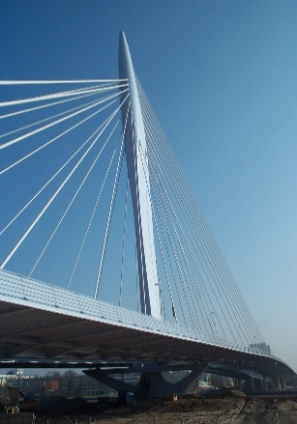
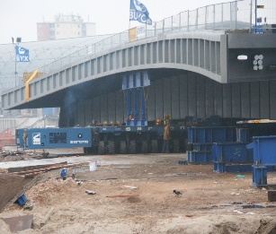
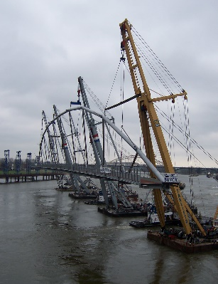
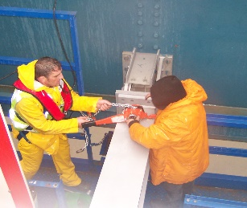
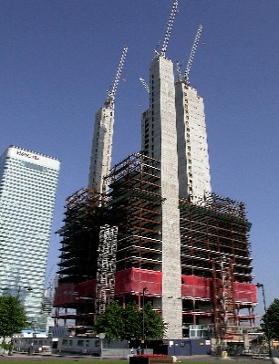
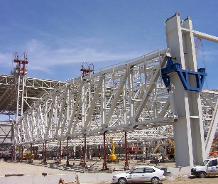
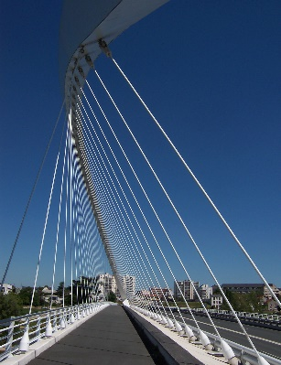



Victor Buyck Steel Construction is een vooraanstaande Europese speler op het vlak van ontwerp en realisatie van complexe en zware staalconstructies, met twee productiesites in België. Het bedrijf legt zich toe op de bouw van bruggen, viaducten, sluisdeuren en de staalskeletstructuren voor industriebouw en hoogbouw.
De gerealiseerde staalstructuren zijn verspreid over de ganse wereld : het retailcenter in Kuala Lumpur, the Baltic Exchange Tower en the Gherkin in London, le Pont de l'Europe in Frankrijk, de Prins Clausbrug in Nederland, om maar enkele referenties te noemen.

Om de continue groei van Victor Buyck Steel Construction te ondersteunen, zijn we op zoek naar een

QC Inspector

Functie :
Je assisteert de werkplaatsleider bij de dagelijkse leiding van de werkplaats:
- Je doet visuele inspectie van de afgewerkte stukken conform de werkhuistekeningen.
- Je staat in voor de opvolging en controle van de herstelwerken.
- Je doet tussentijdse inspecties en stuurt bij waar nodig.
- Je rapporteert de vaststellingen en vrijgaves.
- Je helpt actief meezoeken naar verbeteringen van de kwaliteit. Je doet zelf voorstellen en helpt mee om dit verder uit te werken.
- Je houdt toezicht op de VGM- en kwaliteitsvoorschriften in de ateliers.

Profiel :
- Je kan terugblikken op een ruime ervaring als lasser of hechter. Ook iemand met minimaal drie jaar ervaring binnen Victor Buyck en die bereid is zich te vervolmaken in lasinspecties komt zeker in aanmerking.
- Je hebt oog voor detail en hebt een groot verantwoordelijkheidsgevoel.
- Je draagt kwaliteit hoog in het vaandel en volgt de procedures en werkinstructies nauwgezet op.
- Je wilt je opgebouwde kennis en ervaring doorgeven aan jouw collega’s.

Ons aanbod :
- Een technisch gevarieerde en uitdagende job met verantwoordelijkheid;
- Een sterk geëngageerd en gemotiveerd team;
- De kans om de nodige veiligheidsopleidingen te volgen;
- De mogelijkheid om jezelf verder te ontwikkelen in hetgeen je graag doet;
- Een competitief salaris met extralegale voordelen én toekomstperspectief!
Solliciteer nu via jobs.victorbuyck.be!

